

学 生 实 验 报 告 册

2022 年 秋 季学期

课程名称： 电路实验
院 （系）：电气工程与信息工程学院
班 级：
姓 名：
学 号：
机 号：
实验日期： 年 月 日
实验时段： 点 分

电工电子实验教学中心
知情承诺
我已经认真学习该实验注意事项和实验操作规程，熟悉实验的潜在危险因素及防护措施。本人承诺：将严格遵守实验中先接线检查无误后再通电、先断电后再拆线的原则，遵守实验室各项安全制度和操作规程，掌握正确的防护措施。如因自己违反规定和操作规程发生安全事故，造成人身伤害和财产损失，我愿承担相应责任。 学生签字：
实验名称 |  | RLC串联谐振电路
预习报告
实验目的 |  | 1.加深理解电路发生谐振的条件、特点，掌握电路品质因数（电路Ｑ值）、通频带的物理意义及其测定方法。2.学习用实验方法绘制RLC串联电路不同Q值下的幅频特性曲线。3.熟练使用信号源、频率计和交流毫伏表。
实验设备 |  | 1.信号源（含频率计）。2.交流毫伏表。
实验原理及内容 | 实验原理：  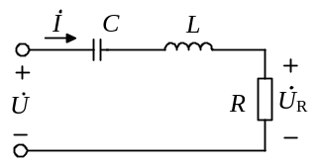  RLC串联电路如图3-5-1所示，电路复阻抗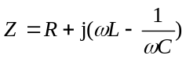，当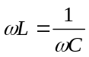时，Z＝R ，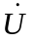与同相，电路发生串联谐振，谐振角频率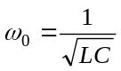，谐振频率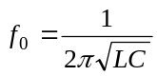。  图3-5-1 RLC串联电路  在f=f0时，A=1，UR=U，f≠f0时，UR<U，呈带通特性。当A=0.707，即UR=0.707U所对应的两个频率fL和fH为下限频率和上限频率，fH－fL为通频带。通频带的宽窄与电阻R有关，不同电阻值的幅频特性曲线。  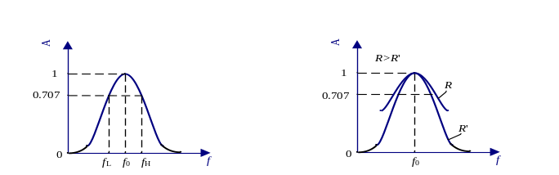  RLC串联电路幅频特性 不同电阻值的幅频特性曲线  实验内容：  （1）RLC串联电路如图3-5-4所示，用交流毫伏表测电压，用示波器监视信号源输出，令其输出幅值等于1V，并保持不变。  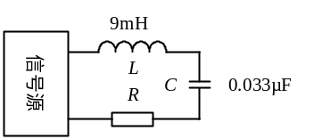  （2）找谐振频率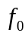的方法是，将毫伏表接在R=51Ω两端，令信号源的频率由小逐渐变大（注意要维持信号源的输出幅度不变），当U_{R}的读数为最大时，读得频率计上的频率值即为电路的谐振频率，并测量U_{C}与U_{L}之值（注意及时更换毫伏表的量限）。  图3-5-4 RLC串联谐振电路  （3）在谐振点两侧，按频率递增或递减500Hz或1kHz，依次各取8个测量点，逐点测出U_{R}，U_{L}，U_{C}之值，将实验数据记入表中。  （4）改变电阻值，使R=100Ω，重复步骤2，3的测量过程，将实验数据记入表中。
☆  实  验  仿  真 | 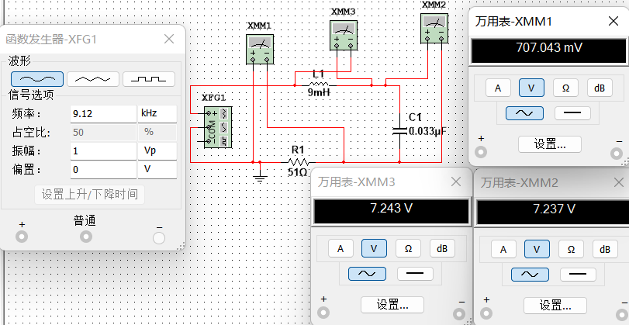  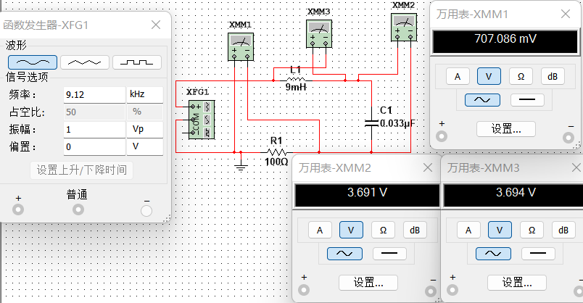  R=51Ω  R=100Ω
  f(HZ) | 5120 | 6120 | 7120 | 8120 | 9120 | 10120 | 11120 | 12120 | 13120
  UR(V) | 0.056 | 0.083 | 0.136 | 0.274 | 0.707 | 0.299 | 0.168 | 0.118 | 0.092
  UC(V) | 1.03 | 1.278 | 1.779 | 3.154 | 7.237 | 2.758 | 1.408 | 0.908 | 0.654
  UL(V) | 0.325 | 0.576 | 1.085 | 2.503 | 7.243 | 3.398 | 2.095 | 1.605 | 1.355
  f(HZ) | 5120 | 6120 | 7120 | 8120 | 9120 | 10120 | 11120 | 12120 | 13120
  UR(V) | 0.11 | 0.161 | 0.253 | 0.45 | 0.707 | 0.477 | 0.305 | 0.223 | 0.176
  UC(V) | 1.02 | 1.253 | 1.693 | 2.639 | 3.691 | 2.245 | 1.307 | 0.874 | 0.639
  UL(V) | 0.322 | 0.565 | 1.033 | 2.094 | 3.694 | 2.767 | 1.945 | 1.545 | 1.324
实验记录
实验报告（包括实验结果分析、数据计算、数据曲线等）
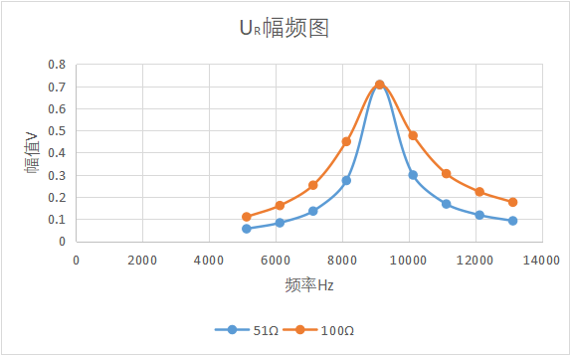
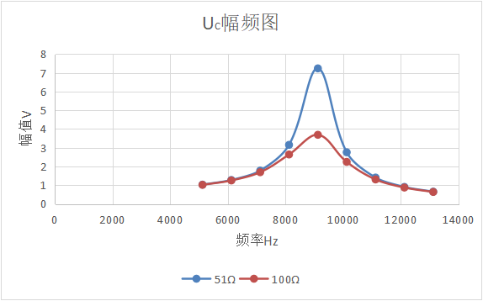
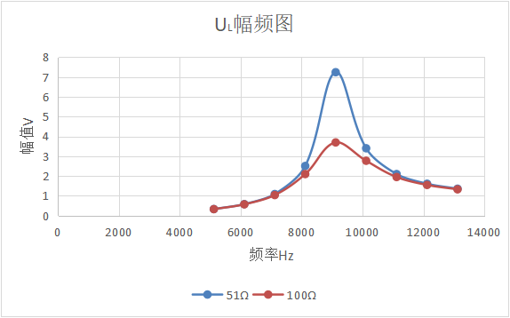
实验总结
串联谐振的特点：电路呈纯电阻性，端电压和总电流同相，此时阻抗最小，电流最大，在电感和电容上可能产生比电源电压大很多倍的高电压。
实验成绩 |  |  | 教师签字 |  | 日 期

